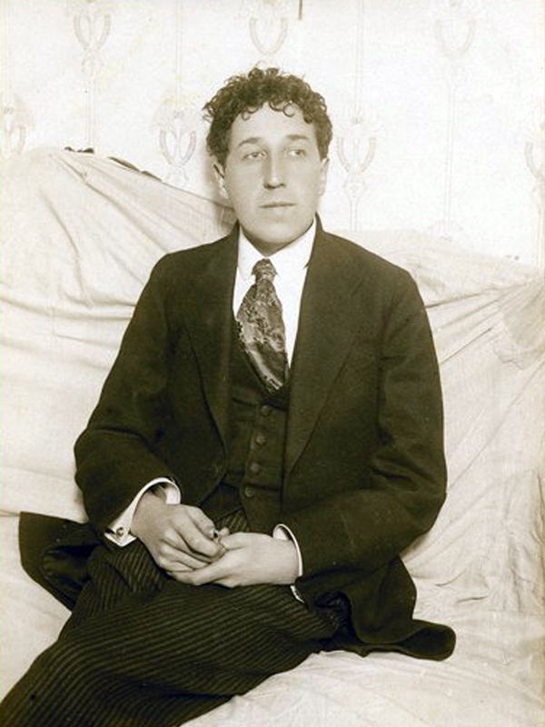
Игорь Северянин
Игорь Северянин (Игорь Васильевич Лотарёв) в феврале 1918 года на выборах «Короля поэтов», состоявшемся в московском Политехническом музее, оказался вне конкуренции. Чем же привлек Северянин читателей? В чем его талант? Дебютировал поэт двумя сборниками стихов 1912 года – «Качалка грёзэрки» и «Очам твоей души». Но следующий сборник (1913) «Громокипящий кубок» делает его известным. Позже (1914 – 1918) появились «Златолира», «Ананасы в шампанском», «Victoria Regia», «Поэзоантракт», «Тост безответный», «За струнной изгородью лиры», «Собрание поэз». Критики причисляли его к декадентам. Северянин не соглашался с такой позицией, и поэтому на страницах своего автобиографического романа «Падучая стремнина» он категорически заявляет, что на его творчество влияли классические поэты (Михаил Лермонтов, Алексей Толстой), а декаданс всегда был чужд его простой и здоровой натуре. Об этом же – стихотворение 1921 года «Поэза о старых размерах». Но ради объективности надо сказать, что декаданс все же повлиял на творчество Северянина, по крайней мере – на его ранний период.

Биография писателя – http://www.poet-severyanin.ru/Bio/index.html
Критика творчества - https://www.booksite.ru/lichnosty/index.php?action=getwork&id=370&pid=185&sub=workabout
Документальный фильм «Розы для короля» - https://tvkultura.ru/brand/show/brand_id/32906
Полное собрание сочинений писателя - http://www.poet-severyanin.ru/Book/index.html

